Buenas noticias

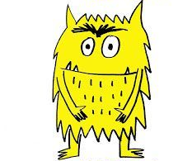
Hola amigos hoy les vengo a contar otra buena noticia.

Los invitamos a participar de un encuentro virtual a través de la plataforma zoom el día ………21……………. de mayo en el horario de las …16.00…….. hs.
Para jugar al “bingo del mar”
Les enviamos el ID y la contraseña.
ID de reunión: 76983008953
Contraseña: 8CCBxJ

Para ese momento que vamos a compartir necesitamos que preparen el siguiente material:
- Con una hoja blanca o de color hacer “UN CARTÓN DE LOTERÍA” como el ejemplo:

- Luego de la siguiente lista de palabras sobre el mar elegir 4.

MAR
OLA
AGUA
PIRATA
PEZ
DELFÍN
TESORO
LORO
SOL
SIRENA
BARCO

- Escribí las palabras que elegiste en el cartón. Una en cada casillero.
- Por último te cuento que podes estar disfrazado de pirata o con algún elemento que construiste o tenes en casa.

Entonces para este encuentro deberás tener:
- El cartón de lotería con las palabras escritas.
- Un lápiz para poder ir marcando las palabras que van saliendo.
- Y si vos queres podes disfrazarte de pirata o tener algún elemento de la temática.

Nos vemos muy pronto.
Un beso y abrazo.
Seño …Marcela…….

